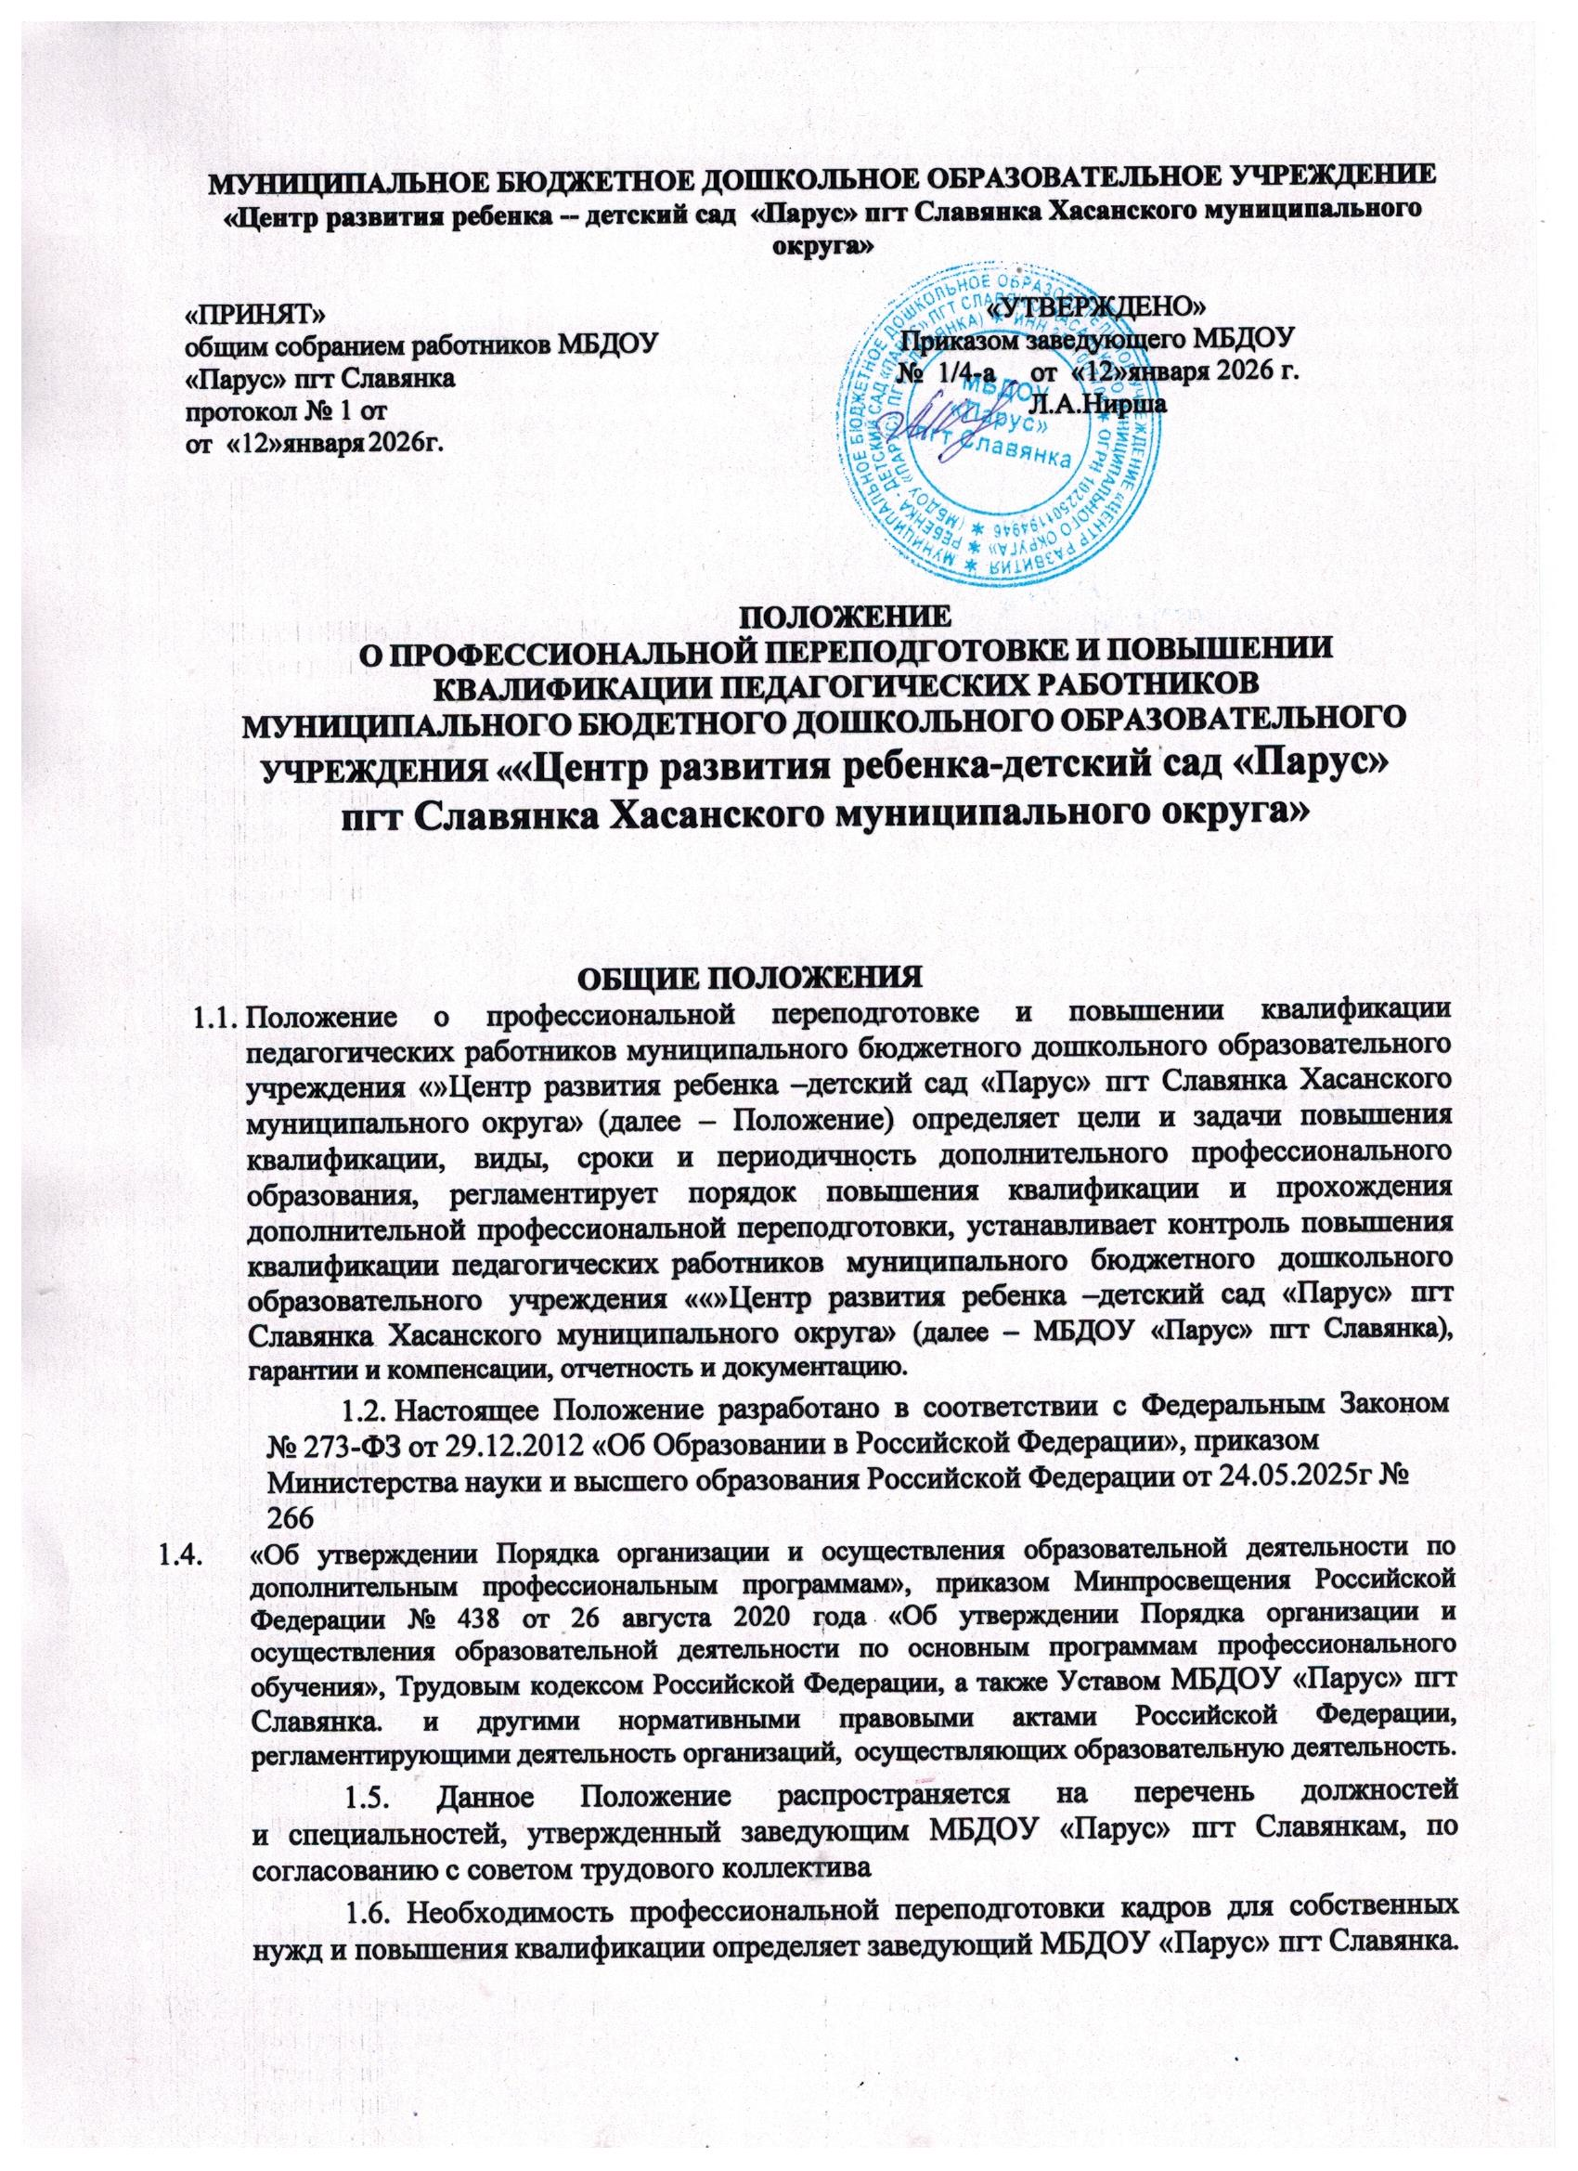

- ЦЕЛИ И ЗАДАЧИ ПОВЫШЕНИЯ КВАЛИФИКАЦИИ ПЕДАГОГИЧЕСКИХ РАБОТНИКОВ ОРГАНИЗАЦИИ
  - Повышение квалификации организуется с целью создания оптимальных условий для реализации педагогами возможности непрерывного образования на основе образовательных потребностей, конкретного заказа МБДОУ «Парус» пгт Славянка.или запроса педагогического работника.
  - Задачами повышения квалификации являются:
    - развитие управленческих умений;
    - изучение и анализ новых нормативно-правовых документов;
    - содействие в определении содержания самообразования педагога;
    - максимальное удовлетворение запросов педагогов на переподготовку;
    - оказание помощи и поддержки педагогическим кадрам в подготовке к аттестации в соответствии с Порядком аттестации педагогических работников и внедрение инноваций в образовательную деятельность Бюджетного учреждения;
    - апробация новых технологий, учебно-методических комплексов, изучение эффективности педагогических инноваций и экспериментов;
    - выработка методических рекомендаций в помощь педагогическим работникам Бюджетного учреждения;
    - подготовка публикаций;
    - развитие и совершенствование системы дистанционного обучения педагогических кадров;
    - организация мониторинга профессионального роста педагогов Бюджетного учреждения.
  - Повышение квалификации педагогических работников Бюджетного учреждения способствует:
    - повышению качества образования;
    - удовлетворению запросов педагогов в получении профессиональных знаний, приобретение опыта организации образовательной деятельности в соответствии с современными тенденциями развития образования;
    - формированию навыков проектных и других инновационных форм педагогической деятельности;
    - оказанию помощи в реализации творческого потенциала педагогов образовательной организации.
- ВИДЫ ДОПОЛНИТЕЛЬНОГО ПРОФЕССИОНАЛЬНОГО ОБРАЗОВАНИЯ, СРОКИ И ПЕРИОДИЧНОСТЬ
  - Дополнительное профессиональное образование осуществляется посредством реализации дополнительных профессиональных программ:
    - программ повышения квалификации;
    - программ профессиональной переподготовки.
  - К освоению дополнительных профессиональных программ допускаются:
    - лица, имеющие среднее профессиональное и (или) высшее образование;
    - лица, получающие среднее профессиональное и (или) высшее образование.
  - Реализация программы повышения квалификации направлена на совершенствование и (или) получение новой компетенции, необходимой для профессиональной деятельности, и (или) повышение профессионального уровня в рамках имеющейся квалификации.
  - В структуре программы повышения квалификации должно быть представлено описание перечня профессиональных компетенций в рамках имеющейся квалификации, качественное изменение которых осуществляется в результате обучения.
  - Повышение квалификации включает в себя следующие виды обучения:
    - тематические и проблемные семинары (от 72 до 100 часов) по технологическим, социально-экономическим и другим проблемам, возникающим на уровне отрасли, региона, Бюджетного учреждения;
    - длительное (свыше 100 часов) обучение специалистов в образовательной организации и повышения квалификации для углубленного изучения актуальных проблем в сфере отрасли «Образование» и других проблем по профилю профессиональной деятельности».
  - Под профессиональной переподготовкой понимается получение работниками МБДОУ «Светлячок» пгт Славянка.дополнительных знаний, навыков, необходимых для выполнения новых видов профессиональной деятельности, приобретение новой квалификации.
  - В структуре программы профессиональной переподготовки должны быть представлены:
    - характеристика новой квалификации и связанных с ней видов профессиональной деятельности, трудовых функций и (или) уровней квалификации;
    - характеристика компетенций, подлежащих совершенствованию, и (или) перечень новых компетенций, формирующихся в результате освоения программы.
  - Профессиональная переподготовка педагогических работников МБДОУ «Светлячок» пгт Славянка. осуществляется только образовательными организациями повышения квалификации и соответствующими подразделениями организаций высшего и среднего профессионального образования.
  - Основанием для издания приказа о направлении на курсы повышения квалификации заведующим МБДОУ «Светлячок» пгт Славянкам являются:
    - план повышения квалификации педагогических работников;
    - вызов на учебную сессию обучающей организацией;
    - заявление педагога.
- ОРГАНИЗАЦИЯ И ПОРЯДОК РАБОТЫ ПО ПОВЫШЕНИЮ КВАЛИФИКАЦИИ
  - Дополнительное профессиональное образование направлено на удовлетворение образовательных и профессиональных потребностей, профессиональное развитие человека, обеспечение соответствия его квалификации меняющимся условиям профессиональной деятельности и социальной среды.
  - Дополнительное профессиональное образование педагогических работников по направлению работодателя осуществляется по программам повышения квалификации по профилю педагогической деятельности или по программам профессиональной переподготовки для приобретения новой квалификации в области педагогической деятельности или управления образовательными организациями.
  - Дополнительное профессиональное образование лиц, не являющихся педагогическими работниками, в целях занятия ими педагогической деятельностью по основным общеобразовательным программам, а также дополнительное профессиональное образование педагогических работников, осуществляющих педагогическую деятельность по основным общеобразовательным программам, осуществляется в государственных и муниципальных образовательных организациях и иных организациях, осуществляющих образовательную деятельность, учредителями которых (или одним из учредителей) являются Российская Федерация, субъект Российской Федерации или муниципальное образование, государственная корпорация или государственная компания либо в уставном капитале которых присутствует доля Российской Федерации, субъекта Российской Федерации или муниципального образования, образовательных организациях, расположенных в федеральной территории "Сириус", организациях, осуществляющих образовательную деятельность на территориях инновационного центра "Сколково", инновационных научно-технологических центров, в общероссийских спортивных федерациях (в части дополнительного профессионального образования в области физической культуры и спорта).
  - Периодичность прохождения педагогическими работниками повышения квалификации устанавливается МБДОУ «Парус» пгт Славянкам самостоятельно, но не реже одного раза в 3 года в течение всей трудовой деятельности МБДОУ «Парус» пгт Славянка.
  - Нормативный полный срок обучения по всем программам повышения квалификации от 16 до 120 часов, во всех формах (очной, очно-заочной, накопительной системах повышения квалификации).
  - Плановое повышение квалификации считается пройденным, если педагогический работник МБДОУ «Парус» пгт Славянка.
  - успешно освоил программу повышения квалификации и подтвердил результаты обучения удостоверением о повышении квалификации.
  - За организацию и координацию работы по повышению квалификации педагогических работников ответственность несет старший воспитатель и (или) методист Бюджетного учреждения.
  - Старший воспитатель и (или) методист МБДОУ «Парус» пгт Славянка.
    - доводит до сведения педагога перечень рекомендованных образовательных программ дополнительного профессионального образования;
  - дает рекомендации по выбору программы повышения квалификации, учитывая образовательные потребности педагога и проблемы МБДОУ «Парус» пгт Славянка.
    - контролирует своевременность выполнения сроков повышения квалификации педагогом и использование педагогом в работе с воспитанниками полученных знаний в ходе курсовой переподготовки.
  - Педагогический работник:
    - знакомится с перечнем рекомендованных образовательных программ;
    - выбирает тематику курсов, знакомится с их содержанием согласно собственным потребностям и рекомендациям администрации Бюджетного учреждения;
    - своевременно предоставляет итоговые документы об усвоении учебных программ.
  - Копии документов, выданных в ИМЦ или другими учреждениями, реализующими программы дополнительного профессионального образования о прохождении курсов, предоставляются старшему воспитателю и (или) методисту Бюджетного учреждения.
  - Педагоги МБДОУ «Парус» пгт Славянка., прошедшие повышение квалификации могут привлекаться администрацией Бюджетного учреждения к проведению методических мероприятий на уровне учреждения .
  - На время обучения за педагогическим работником Организации сохраняется место работы и производится оплата учебного отпуска, в соответствии с законодательством Российской Федерации.
  - Одной из форм повышения квалификации является самообразование. Педагоги имеют право оформлять индивидуальные планы по самообразованию, которые составляются в произвольной форме.
  - В течение года педагогические работники могут реализовывать планы по самообразованию, а к концу учебного года – составить краткий отчет о выполнении поставленных задач.
  - В процессе посещения учебно-воспитательских мероприятий старший воспитатель и (или) методист организуют работу по изучению передового педагогического опыта.
  - Выявленный опыт обобщается на заседаниях Педагогического совета учреждения. В конце учебного года определяется лучший представленный опыт.
  - старший воспитатель и (или) методист включает в годовой план на следующий учебный год работу по распространению выявленного опыта на уровне Бюджетного учреждения и способствует пропаганде представленного опыта на различных уровнях путем участия педагогов в конкурсах профессионального мастерства, педагогических чтениях, конференциях и т.п.
- ПОРЯДОК ПРОХОЖДЕНИЯ
  - Повышение квалификации и профессиональная переподготовка проводится с отрывом от работы, без отрыва от работы, с частичным отрывом от работы.
  - При направлении работника МБДОУ «Парус» пгт Славянка для повышения квалификации с отрывом от работы за ним сохраняются место работы (должность) и средняя заработная плата.
  - Работникам Бюджетного учреждения, направляемым для повышения квалификации с отрывом от работы в другую местность, производится оплата командировочных расходов в порядке и размерах, которые предусмотрены для лиц, направляемых в служебные командировки (ст.167 Трудового кодекса Российской Федерации).
  - Согласно ст.47 п.5.2 Федерального закона № 273-ФЗ от 29.12.2012г «Об образовании в Российской Федерации» педагогический работник имеет право на дополнительное профессиональное образование по профилю педагогической деятельности не реже чем один раз в три года.
  - Педагогический работник МБДОУ «Парус» пгт Славянка имеет право пройти дополнительную профессиональную переподготовку за счѐт собственных средств или за счѐт направляющей стороны.
- КОНТРОЛЬ ЗА ПОВЫШЕНИЕМ КВАЛИФИКАЦИИ ПЕДАГОГИЧЕСКИХ РАБОТНИКОВ
  - старший воспитатель и (или) методист осуществляют контроль соблюдения периодичности повышения квалификации педагогических работников.
  - По завершении курсов повышения квалификации педагогический работник Бюджетного учреждения обязан представить старшему воспитателю и (или) методисту документ о получении дополнительного профессионального образования.
- ГАРАНТИИ И КОМПЕНСАЦИИ
  - Работникам учреждения, проходящим дополнительное профессиональное образование, заведующий МБДОУ «Парус» пгт Славянкам предоставляет гарантии и компенсации, предусмотренные действующим трудовым законодательством Российской Федерации.
  - За сотрудниками учреждения, направленными на повышение квалификации с отрывом от работы, сохраняется заработная плата по основному месту работы.
- ОТЧЁТНОСТЬ О ПОВЫШЕНИИ КВАЛИФИКАЦИИ И ПЕРЕПОДГОТОВКЕ
  - Слушатели, успешно прошедшие программы дополнительного профессионального образования, предоставляют в МБДОУ «Парус» пгт Славянка документы государственного образца:
    - удостоверение о повышении квалификации;
    - дипломом о профессиональной переподготовке;
    - справку установленного образца о краткосрочном обучении или сертификат участия в работе тематических и проблемных семинаров в объеме до 72 часов.
  - Сведения о результатах повышения квалификации и профессиональной переподготовки педагогов предоставляются в МБДОУ «Парус» пгт Славянка не позднее, чем через 3 дня после прохождения обучения.
  - Результаты работы во временных творческих занятиях внутри учреждения, Педагогических советах, методических объединениях, других методических мероприятиях предоставляются в виде письменных материалов о проделанной работе (план работы, материалы заседаний, публикации, аналитические отчеты, реферирование литературы, методические материалы и др.).
- ДОКУМЕНТАЦИЯ
  - В МБДОУ «Парус» пгт Славянка.ведется следующая документация по повышению квалификации и профессиональной переподготовке:
- перспективный план повышения квалификации руководящих работников на

3 года;

3 года;

5 лет;

- перспективный план повышения квалификации педагогических работников на

- перспективный план повышения квалификации обслуживающего персонала на

- сведения о повышении квалификации, профессиональной переподготовки

заносятся в карточку Т-2 работника;
- база данных о работниках учреждения, включающая сведения о повышении квалификации и переподготовке, темах самообразования педагогов, представлении педагогами передового опыта.
  - Перспективные планы повышения квалификации работников разрабатываются ежегодно на начало учебного года и утверждаются приказом заведующего МБДОУ «Парус» пгт Славянкам.
  - Документация, перечисленная в п. 9.1., обновляется в МБДОУ «Парус» пгт Славянка.на начало учебного года.
- ЗАКЛЮЧИТЕЛЬНЫЕ ПОЛОЖЕНИЯ
  - Настоящее Положение является локальным нормативным актом, принимается на Общем собрании трудового коллектива учреждения и утверждается (либо вводится в действие) приказом заведующим МБДОУ «Парус» пгт Славянкам.
  - Все изменения и дополнения, вносимые в настоящее Положение, оформляются в письменной форме в соответствии действующим законодательством Российской Федерации.
  - Настоящее Положение принимается на неопределенный срок. Изменения и дополнения к Положению принимаются в порядке, предусмотренном п.10.1. настоящего Положения.
  - После принятия Положения (или изменений и дополнений отдельных пунктов и разделов) в новой редакции предыдущая редакция автоматически утрачивает силу.

